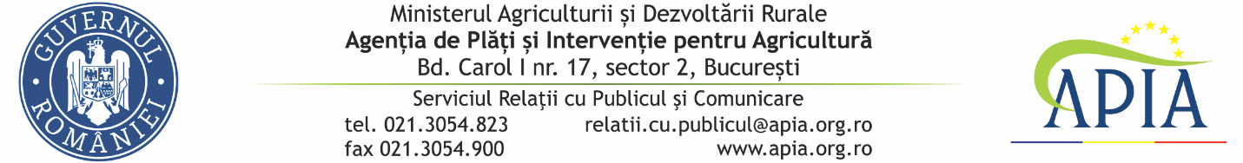
22 martie 2022

COMUNICAT DE PRESĂ
APIA efectuează plata ajutorului de stat în sectorul creșterii animalelor
Agenția de Plăți şi Intervenție pentru Agricultură (APIA), prin Centrele Județene, informează că efectuează plata ajutorului de stat în sectorul creșterii animalelor, solicitat prin cererile de plată aferente serviciilor prestate în luna ianuarie 2022.
Suma autorizată la plată în valoare de 5.062.305,55 lei se acordă de la bugetul de stat, prin bugetul Ministerului Agriculturii și Dezvoltării Rurale (MADR), pentru un număr de 28 solicitanți care au accesat această formă de ajutor de stat în conformitate cu prevederile Hotărârii de Guvern nr.1179/2014 privind instituirea unei scheme de ajutor de stat în sectorul creșterii animalelor, cu modificările şi completările ulterioare.
„Am asigurat finanțarea serviciilor prestate în luna ianuarie 2022 pentru înregistrarea și testarea calității genetice a raselor de animale, pentru că este extrem de important să sprijinim fermierii crescători de animale pentru a face față competitivității crescute din acest sector. Îmbunătățirea continuă a randamentului efectivelor de animale este esențială pentru dezvoltarea afacerilor din sectorul zootehnic”, a afirmat ministrul Adrian CHESNOIU.
APIA, mereu alături de fermieri!
SERVICIUL RELAŢII CU PUBLICUL ŞI COMUNICARE

